Policía asedia a Carlos Fernando Chamorro cuando interponía recurso de amparo por toma de las oficinas de Confidencial
Más de 20 policías se multiplicaron en el sitio, mientras periodista recurrió de amparo
Cinthya Tórrez García18/12/2018
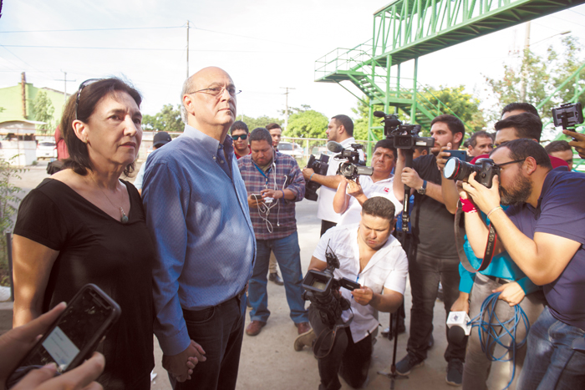
Carlos Fernando Chamorro, director de Confidencial, Esta Semana y Esta Noche, junto con su esposa Desirée Elizondo, introdujeron recurso de amparo al TAM por ocupación de sus empresas de medios. LAPRENSA/J. FLORES
Vigilados por más de veinte agentes de la Policía Orteguista, quienes apenas observaron la presencia de periodistas en el portón principal del Complejo Judicial de Managua se acercaron para intimidar, el director de Confidencial, Esta Semana y Esta Noche, Carlos Fernando Chamorro, llegó a los juzgados junto con su esposa, Desirée Elizondo, y su abogado, Lester Mendoza, para interponer un recurso de amparo ante el despojo del que fueron víctimas.
Se trata de la reciente ocupación de las instalaciones de las empresas Promedia e Invermedia a manos de la Policía Orteguista, hecho por el que no le han dado ninguna explicación.
Lea además: Ministerio de Gobernación confisca bienes de ONG que fueron despojadas de su personería jurídica
Chamorro asistió el sábado pasado a la sede central de la institución en Managua, conocida como Plaza El Sol, donde fue agredido. Más de treinta antimotines repartieron patadas, empujones y ofensas contra los hombres y mujeres de prensa que esperaban una respuesta junto con Chamorro por la toma de los medios de comunicación.
A las puertas de los juzgados de Managua este lunes, el periodista explicó que otorgó un poder de representación al doctor Mendoza para que este interpusiera ante la sala civil del Tribunal de Apelaciones de Managua el recurso de amparo contra el asalto perpetrado por la PO en las redacciones de Confidencial, Esta Semana y Esta Noche, que habían sido tomadas desde la noche del viernes.
Lea también: Antimotines atacan a periodistas que exigían explicaciones por la toma de Confidencial
En su cuenta de Twitter, Chamorro indicó que los recursos de amparo de las empresas Promedia e Invermedia, productoras de Esta Semana y Confidencial, fueron presentados y están radicados en la Sala Civil 1 y 2 del Tribunal de Apelaciones de Managua.
El periodista espera que el tribunal brinde una resolución apegada al Derecho. Asimismo, señaló que los hechos ocurridos durante la noche del jueves y después la ocupación de los mismos, implican un asalto al derecho a la libertad de expresión, y un asalto al derecho a la privacidad, puesto que los oficiales no solo se llevaron equipos, sino su propia computadora, caja fuerte con documentos y registros contables.
Lea también: Secretario Ejecutivo de la CIDH, Paulo Abrao: En Nicaragua se consolida un Estado de excepción
Asimismo dijo que solicitan a la Sala Civil que ordene la suspensión del acto policial, lo que pasa por la ocupación del edificio, además de la demanda a las autoridades causantes del asalto que devuelvan todos los bienes que incautaron.

Vida bajo asedio
Chamorro ha vivido bajo asedio constante de la fuerza policial. Cerca de su casa persisten varios retenes y con frecuencia es detenido e interrogado.
A la vez, explicó que todos los nicaragüenses están expuestos a que se fabriquen casos judiciales en su contra.
Puede leer: Senadores estadounidenses: “No habrá dólares de la banca internacional para Daniel Ortega”
“Yo vengo aquí (al Complejo Judicial) blindado por la moral de mis padres, de Pedro Joaquín Chamorro Cardenal (q.e.p.d.) y de Violeta Barrios de Chamorro —expresidenta de la República—, eso es lo que me protege a mí para estar aquí, esos valores, esa herencia con lo que los nicaragüenses tenemos que ser consecuentes”, sostuvo.

El periodismo, una profesión de riesgo
De acuerdo con el recuento de la Fundación Violeta Barrios de Chamorro, del 20 de octubre hasta el 16 de diciembre, con el ataque de policías orteguistas que se lanzaron contra Carlos Fernando Chamorro y otros colegas periodistas a las afueras del Complejo Policial de Plaza El Sol, se contabilizan 117 violaciones a la libertad de prensa en Nicaragua.
Lea también: Policía orteguista se toma nuevamente las oficinas de Confidencial
Antes de ese corte, es decir, hasta el 18 de octubre, la Fundación contabilizó 420 violaciones, sumado los nuevos eventos, 537 violaciones al ejercicio periodístico han vivido los reporteros, camarógrafos y fotorreporteros durante las coberturas de la crisis sociopolítica del país. Para Guillermo Medrano, de la Fundación, esta es una nueva oleada de represión.

